

Ejercicio 4

Recursos hardware

Entornos Virtuales

Pedro Manuel Gómez-Portillo López

gomezportillo@correo.ugr.es

22 de mayo de 2019

Índice
1. Introducción 3
2. Propuesta hardware 3
3. Propuesta software 5
3.1. Modelado tridimensional 5
3.2. Desarrollo del juego 5
3.3. Sistema hidráulico 6

1. Introducción

En este ejercicio se indica la arquitectura hardware que se utilizaría si se tuviese que implementar el sistema que descrito en el ejercicio 2 como un sistema de Realidad Virtual. Además, se incluye información tanto de los dispositivos de visualización como de la estructura general del sistema.

2. Propuesta hardware

Para dar soporte al sistema propuesto en el ejercicio 2, una versión del Space Invaders, se ha pensado una solución que permita el uso simultaneo de varios jugadores, por lo que la arquitectura hardware quedaría de la siguiente forma. Estos jugadores estarán virtualmente dentro de la nave y deberán controlarla.
Lo primero será un sistema hidráulico que simule el movimiento de la nave. Se ha pensado que puedan jugar a la vez dos jugadores; uno pilotaría la nave y otro controlaría el cañón para disparar, por lo que este sistema debe tener espacio para dos personas. Además, como la nave se movería igual para los dos jugadores la sensación será muy inmersiva para ambos.

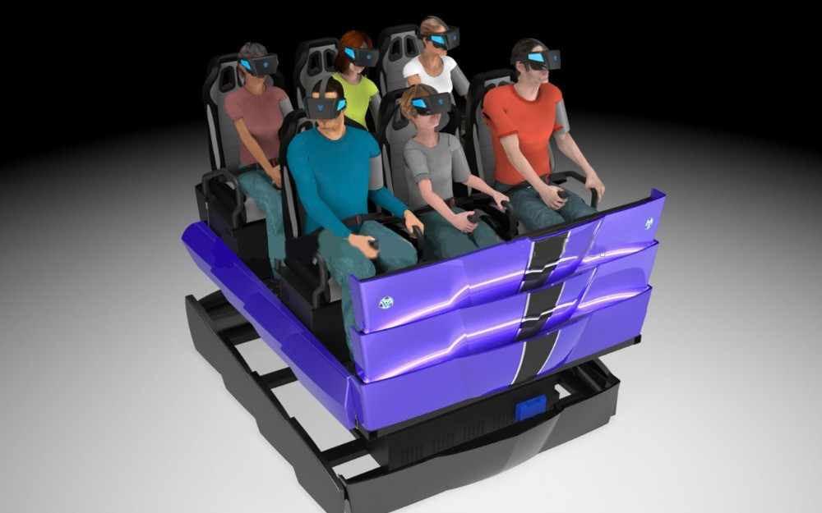
Este sistema constará de dos asientos, que deberían estar colocados similarmente a cómo están dentro del juego para que la procedencia de las voces de los jugadores hablando en la vida real coincida con su posición virtual.
Cada jugador dispondrá de un controlador para realizar su función con la misma forma tanto física como virtualmente. Estos controladores serán unos mandos para controlar la nave y un joystick para controlar el cañón y disparar.

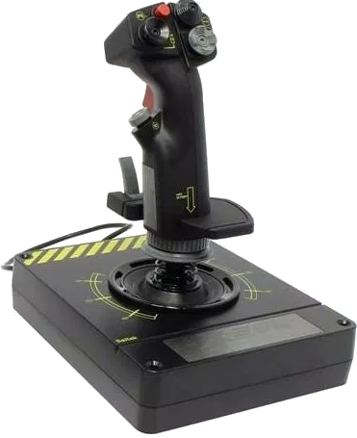 | 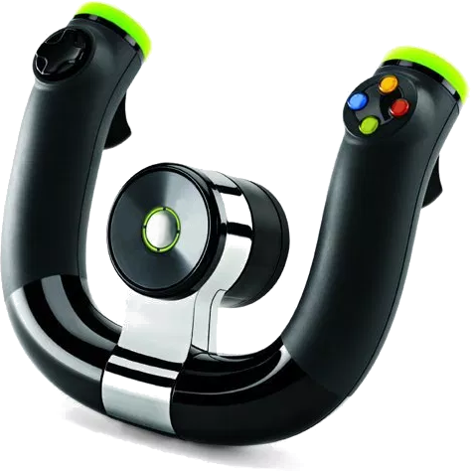
Mando para disparar | Mando para pilotar

Inicialmente se pensó en prescindir de headsets VR y utilizar en su lugar una pantalla enfrente de ambos jugadores. Esta pantalla estaría calibrada para tomar como referencia el punto medio entre ambos jugadores y generar desde ahí las imágenes. Pero finalmente se ha considerado que el sistema será mucho más realista e inmersivo si cada uno dispone de un headset VR.
Por tanto, el diseño final contará con un sistema hidráulico con dos asientos que simule las turbulencias por el movimiento de la nave, que controlará uno de los jugadores. Además, el sistema también puede temblar ligeramente cuando el otro jugador dispare par aumentar la sensación de realismo. Cada uno de los jugadores dispondrá de unas gafas de realidad y un controlador que simule hápticamente a los que están controlando en el mundo virtual.

3. Propuesta software

Para aumentar el valor de la documentación, se ha decidido además proponer las tecnologías software para desarrollar el sistema.

3.1. Modelado tridimensional

Por un lado, para modelar el interior de la nave se usaría Blender. Blender es un programa informático multi-plataforma, dedicado especialmente al modelado, iluminación, animación y renderizado de gráficos tridimensionales, además de incluir herramientas para esculpir tridimensionalmete y hasta un motor de juegos propio, el Blender Game Engine, cuyo creador es el holandés Tom Roosendaal.

3.2. Desarrollo del juego

Para desarrollar el juego se usaría Unity, un motor de videojuego multiplataforma creado por Unity Technologies disponible para los principales sistemas operativos que permite compilar para varias plataformas.
Existen dos versiones; Unity Personal, una versión gratis de Unity para principiantes que no incluye servicio al cliente, capacitación ni servicios adicionales, y Unity Pro, que sí los incluye, costando 125$ al mes. Además, los desarrolladores de un juego que ingrese más de 100,000$ al año deberán suscribirse a la versión Pro obligatoriamente.
Como software de desarrollo para Realidad Virtual se utilizaría la librería SteamVR con VRTK, que es un framework de desarrollo multi-librería desarrollado en solitario por TheStoneFox que permite desarrollar y compilar paralelamente para distintas librerías a través de una interfaz común, lo que le ha convertido en uno de los más utilizado del mercado

3.3. Sistema hidráulico

Como empresa para diseñar y desarrollar el sistema hidráulico se ha pensado en Kyneprox, una compañía francesa especializada en simuladores y Realidad Virtual que proporciona este tipo de servicios.

http://www.kyneprox.com/en/home-en.html

